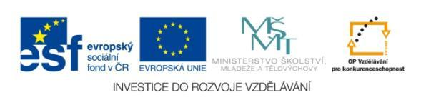
Název projektu: | ZŠ Háj ve Slezsku – Modernizujeme školu
Číslo projektu: | CZ.1.07/1.4.00/21.3459
Oblast podpory: | Zlepšení podmínek pro vzdělávání na základních školách  Vzdělávání pro konkurenceschopnost  č. výzvy 21, prior. osa 7.1. Počáteční vzdělávání

Výuková oblast: | Člověk a jeho svět
Název materiálu: | VY_12_INOVACE_184
Ročník: | 5.
Sada: | Vlastivěda
Druh: | Pracovní list
Autor: | Mgr. Peter Bik
Název: | Praha a okolí

Anotace: | Procvičování základních znalostí a dovedností o okolí hlavního města a Praze.
Datum vytvoření: | 18. 9. 2013
Datum ověření: | 19. 9. 2013



- Na tomto listě budeš porovnávat údaje z tištěných map a budeš je převádět na mapku bez údajů – tzn., že si musíš všímat sebemenších podrobností na tištěné mapě.

- Teprve potom budeš zakreslovat zadané úkoly do mapy slepé. (mapa bez údajů)
Povrch České republiky

Praha a okolí (slepá mapa)

Podpis :____________________________ Obrázek č. 1 Třída : ___________________

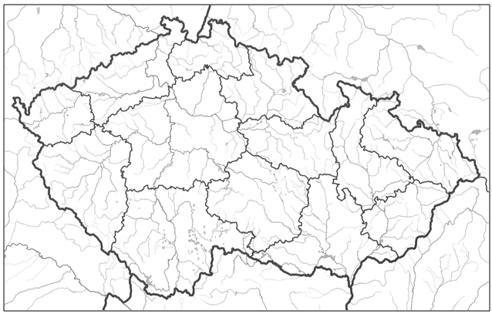
Zadání :
- Porovnej s plánem Prahy a mapou České republiky ze Souboru map pro 4.třídu.
- Zakresli do slepé mapy.
- Praha
- Slapská přehrada
- Berounka
- Sázava

Počet bodů : ……………………………

Řešení:

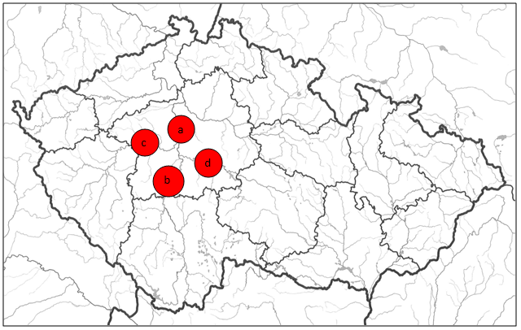

Citace zdrojů :
Obrázek č. 1
zemepis.com [online]. [cit. 18.9.2013]. Dostupný na WWW: http://www.zemepis.com/slmapycr.php
1) CHALUPA, Petr. Vlastivěda: putování po České republice : [pro 5. ročník]. Vyd. 1. Všeň: Alter, c1995, 62 s. Člověk a jeho svět. ISBN 80857755651996.
2) Koncepce: RNDr.Eva Klímová, odp.redaktor: Mgr. Jan Ptáček, techn.redaktorka:
Ing. Jana Sládková, kartograf. Zprac. Mgr.Radek Hlaváček a Ing.Pavel Zahájský,
Ilustrace: Dagmar Ježková a Jaroslav Staněk, graf. úprava: Marcela Drobná a Martin Vacek, lektorovali: PaedDr. Věra Danielovská, Mgr. Aleš Franc, PhDr. Marie Krákorová, Mgr. Alena Rakoušová,
VLASTIVĚDNÉ MAPY PRO 1.STUPEŇ ZÁKLADNÍCH ŠKOL 2. vydání v roce 2010,
ISBN 978-80-7393-092-9, Kartografie PRAHA, a.s., 2010

